1. Превозно средство за кретање по води је:
А. Авион
Б. Брод
В. Аутобус

2. Постоји само један начин кретања.
А. Тачно
Б. Нетачно

3. Орао:
А. Плива
Б. Лети
В. Гмиже

4. Дечак са фотографије испод:
А. Скаче
Б. Плива
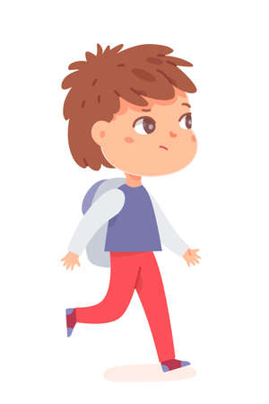
В. Хода
5. Сва тела се крећу истом брзином.
А. Тачно
Б. Нетачно

6. Најбрже се креће:
А. Ауто
Б. Бицикло
В. Авион

7. Предмети се покрећу сами.
А. Тачно
Б. Нетачно

8. Ветрењаче покреће:
А. Животиње
Б. Човек
В. Ветар

9. Да ли на кретање утиче врста подлоге?
А. Да
Б. Не

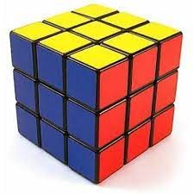
10. Коцке:
А. Котрљају се
Б. Клизе

11. Да ли на кретање утиче облик тела?
А. Да
Б. Не

12. На кретање не утиче средина кроз коју се креће.
А. Тачно
Б. Нетачно

13. Дечак са фотографије испод:
А. Скаче
Б. Плива
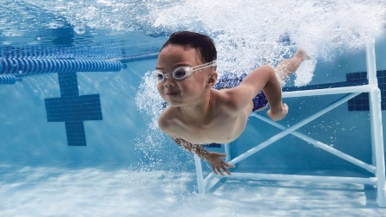
В. Трчи

14. Обла тела:
А. Се котрљају
Б. Клизе
В. Скачу

15. Шта покреће објекат са слике испод?
А. Ветар
Б. Вода
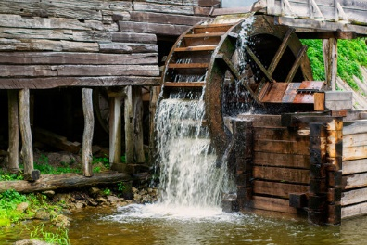
В. Човек

